Lampiran 4: Instrumen Penelitian
LATIHAN ROM PASIF DAN AKTIF
- Fleksi dan ekstensi pergelangan tangan
Prosedur kerja :
- Jelaskan tujuan dan prosedur tindakan yang akan dilakukan kepada pasien.
- Atur lengan pasien sehingga posisinya menjauhi sisi tubuh dengan siku menekuk.
- Pegang tangan pasien dengan satu tangan dan pegang pergelangan tangan pasien dengan tangan yang lain.
- Tekuk telapak tangan pasien kedepan sejauh mungkin. Lalu, kembalikan ke posisi semula.
- Tekuk telapak tangan pasien kebelakang sejauh mungkin. Lalu kembalikan keposisi semula
- Catat perubahan yang terjadi.

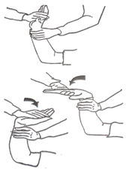

- Fleksi dan ektensi siku
Prosedur kerja :
- Jelaskan tujuan dan prosedur tindakan yang akan dilakukan kepada pasien
- Atur lengan pasien hingga posisinya menjauhi sisi tubuh dengan telapak tangan mengarah ketubuh.
- Tahan bagian lengan atas diats siku pasien dengan satu tangan dan pegang tangan telapak tangan pasien dengan tangan yang lain
- Tekuk siku pasien sehingga tangannya mendekati bahu. Lalu kembalikan keposisi semula.
- Catat perubahan yang terjadi.

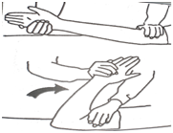

- Pronasi dan supinasi lengan bawah
Prosedur kerja :
- Jelaskan tujuan dan prosedur tindakan yang akan dilakukan kepada pasien.
- Atur lengan pasien sehingga posisinya menjauhi sisi tubuh dengan siku menekuk.
- Pegang pergelangan tangan pasien dengan satu tangan dan telapak tangan pasien dengan tangan yang lain.
- Putar lengan bawah pasien sehingga telapak tangannya menghadap kearahnya.
- Kembalikan keposisi semula.
- Putar lengan bawah pasien sehingga telapak tangannya membelakanginya.
- Kembalikan keposisi semula
- Catat perubahan yang terjadi.

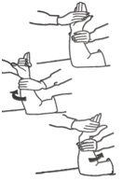

- Pronasi dan fleksi bahu
Posedur kerja :
- Jelaskan tujuan dan prosedur tindakan yang akan dilakukan kepada pasien
- Letakkan lengan pasien di sisi tubuhnya
- Letakkan satu tangan perawat diatas siku pasien dan pegang telapak tangan pasien dengan tangan yang lain
- Angkat lengan pasien
- Kembalikan keposisi semula
- Catat perubahan yang terjadi

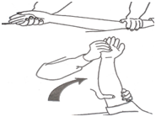

- Abduksi dan adduksi bahu
Prosedur kerja :
- Jelaskan tujuan dan prosedur tindakan yang akan dilakukan kepada pasien
- Letakkan lengan pasien di sisi tubuhnya
- Letakkan satu tangan perawat diatas siku pasien dan pegang telapak tangan pasien dengan tangan yang lain
- Gerakkan lengan pasien kearah perawat, menjauhi tubuhnya, kembalikan keposisi semula
- Catat perubahan yang terjadi
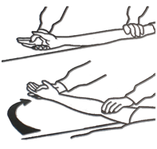

- Rotasi bahu
Prosedur kerja :
- Jelaskan tujuan dan prosedur tindakan yang akan dilakukankepada pasien
- Atur lengan pasien sehingga posisinya menjauhi sisi tubuh dengan siku menekuk
- Pegang lengan atas pasien dekat siku dengan satu tangan dan pegang telapak tangan pasien dengan tangan yang lain
- Gerakan lengan bawah kebawah dengan telapak tangan menghdap kebawah hingga menyentuh tempat tidur
- Kembalikan lengan keposisi semula
- Gerakkan lengan bawah kebelakang dengan telapak tangan menghdap ke atas hingga menyentuh tempat tidur
- Kembalikan lengan keposisi semula
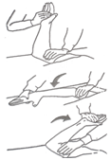
- Catat perubahan yang terjadi

- Fleksi dan ekstensi jari-jari kaki
Prosedur kerja :
- Jelaskan tujuan dan prosedur tindakan yang akan dilakukan kepada pasien
- Pegang jari-jari kaki pasien dengan satu tangan dan pegang bagian pergelangan kaki dengan tangan yang lain
- Bengkokkan atau tekuk jari-jari kaki kebawah
- Kembalikan jari-jari kaki keposisi semula
- Dorong jari-jari kebelakang. Lalu, kembalikan lagi keposisi semula
- Catat perubahan yang terjadi.
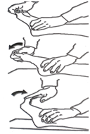

- Infersi dan efersi kaki
Prosedur kerja :
- Jelaskan tujuan dan prosedur tindakan yang akan dilakukan kepada pasien
- Pegang telapak kaki pasiem dengan satu tangan dan pegang pergelangan kaki dengan tangan yang lain
- Putar kaki kea rah dalam sehingga telapak kaki menghadap kearah kaki yang lain
- Kembalikan keposisi semula
- Putar kaki kearah luar sehingga telapak kaki membelakangi kaki yang lain
- Kembalikan keposisi semula
- Catat perubahan yang terjadi

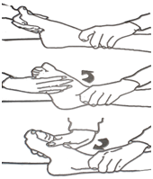

- Fleksi dan ekstensi pergelangan kaki
Prosedur kerja :
- Jelaskan tujuan dan prosedur tindakan yang akan dilakukan kepada pasien
- Pegang telapak kaki pasien dengan satu tangan dan pegang pergelangan kaki dengan satu tangan dan pegang pergelangan kaki dengan tangan yang lain. Jaga kaki pasien agar tetap lurus dan rileks
- Tekuk pergelangan kaki kearah dada pasien. Lalu, kembalikan keposisi semula
- Tekuk pergelangan kaki menjauhi dada pasien. Lalu, kembalikan keposisi semula
- Catat perubahan yang terjadi

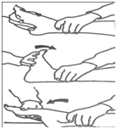

- Fleksi dan ekstensi lutut
Prosedur kerja :
- Jelaskan tujuan dan prosedur tindakan yang akan dilakukan kepada pasien
- Pegang bagian bawah lutut pasien dengan satu tangan dan bagian tumit pasien dengan tangan yang lain
- Angkat kaki, tekuk pada lutut serta pangkal paha
- Dorong terus lutut yang ditekuk kearah dada sejauh mungkin
- Luruskan lutut dengan mengakat kaki keatas
- Kembalikan kaki keposisi semul
- Catat perubahan yang terjadi
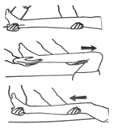

- Rotasi pangkal paha
Prosedur kerja :
- Jelaskan tujuan dan prosedur tindakan yang akan dilakukan kepada pasien
- Pegang pergelangan kaki pasien dengan satu tangan dan bagian atas lutut dengan tangan yang lain
- Putar kaki menjauhi perawat. Lalu, putar kaki mendekati perawat
- Kembalikan kaki keposisi semula
- Catat perubahan yang terjadi
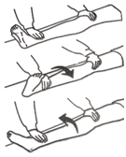

- Abduksi dan adduksi pangkal paha
Prosedur kerja :
- Jelaskan tujuan dan prosedur tindakan yang akan dilakukan kepada pasien
- Pegang bagian bawah lutut pasien dengan satu tangan dan bagian bawah tumit pasien dengan tangan yang lain
- Angkat kaki sekitar 8 cm dari tempat tidur
- Gerakkan kaki menjauhi badan pasien, kemudian gerakan kaki mendekati tubuh pasien. Jaga kaki pasien tetap lurus selama proses ini
- Kembalikan kaki keposisi semuala
- Catat perubahan yang terjadi
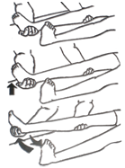

Lampiran 5 : Kuisioner Fatigue
PETUNJUK
- Bacalah masing-masing pertanyaan dengan seksama
- Pilihlah salah satu jawaban yang paling sesuai dengan apa yang anda rasakan dengan memberikan tanda ( √ ) pada kolom yang telah disediakan dan disesuaikan dengan pengalaman anda selama 7 hari terakhir
- Pilihan jawaban sebagai berikut :
0 = Tidak sama sekali
1 = Sedikit
2 = Sedang
- = Cukup banyak
4 = Sangat banyak
- Anda hanya diperbolehkan memilih salah satu jawaban pada masing-masing pertanyaan
- Periksa kembali jawaban yang anda pilih, pastikan jawaban sudah lengkap sebelum diserahkan kembali pada peneliti

Kode Pertanyaan | Pertanyaan | Tidak sama sekali | Sedikit | Sedang | Cukup Banyak | Sangat Banyak
H17 | Saya merasa letih | 0 | 1 | 2 | 3 | 4
H12 | Seluruh tubuh saya terasa lemah | 0 | 1 | 2 | 3 | 4
An1 | Saya merasa lesuh | 0 | 1 | 2 | 3 | 4
An2 | Saya merasa lelah | 0 | 1 | 2 | 3 | 4
An3 | Saya sulit memulai apapun karena saya lelah | 0 | 1 | 2 | 3 | 4
An4 | Saya sulit menyelesaikan apapun karena saya lelah | 0 | 1 | 2 | 3 | 4
An5 | Saya mempunyai tenaga | 0 | 1 | 2 | 3 | 4
An7 | Saya mampu melakukan kegitan rutin saya | 0 | 1 | 2 | 3 | 4
An8 | Saya perlu tidur pada siang hari | 0 | 1 | 2 | 3 | 4
An12 | Saya tidak sanggup makan karena saya terlalu lelah | 0 | 1 | 2 | 3 | 4
An14 | Saya memerlukan bantuan untuk melakukan kegiatan rutin saya | 0 | 1 | 2 | 3 | 4
An15 | Saya kecewa dan kesal karena terlalu lelah untuk melakukan apapun yang ingin saya lakukan | 0 | 1 | 2 | 3 | 4
An16 | Saya harus membatasi kegiatan sosial saya karena saya lelah | 0 | 1 | 2 | 3 | 4

Keterangan :
Letih : Tidak Bertenaga
Lemah : Tidak memiliki kekuatan
Lesu : Tidak bersemangat
Lampiran 6 : Interpretasi Kuisioner FACIT Fatigue Scale (Version 4)
Kategori | Kode Pertanyaan | Nilai | Pilihan Jawaban Pertanyaan | Skor  Jawaban
Rentang Skor :  0-52 | H17  HI12  An1  An2  An3  An4  An5  An7  An8  An12  An14  An15  An16 | 4 -  4 -  4 -  4 -  4 -  4 -  0 +  0 +  4 -  4 -  4 -  4 -  4 -
Jumlah nilai =
Kalikan dengan 13 =
Bagi dengan jumlah pertanyaan yang dijawab =
Skor Fatigue =

